Geschiedeniswerkplaats – 1h/v – 3.5

3.5: Griekse kunst

Begrippen
Contrapost: houding met 1 gestrekt en 1 gebogen been
Dorische zuil: zuil met statige vorm en eenvoudig kapiteel
Fries: versierde strook
Fronton: driehoekige ruimte onder tempeldak
Ionische zuil: zuil met slanke vorm, voetstuk en krulvorming kapiteel
Kapiteel: bekroning van een zuil
Klassiek: zo goed en voorbeeldig dat het vaak nagevolgd wordt
Komedie: blijspel
Korintische zuil: zuil met slanke vorm, uitgebreid voetstuk en acanthusbladvorming kapiteel
Perspectief: dieptewerking
Reliëf: beeldhouwwerk dat vastzit op platte steen
Tragedie: treurspel

Samenvatting

Vanaf de 5e eeuw v.C. maakte de Griekse cultuur een bloeiperiode door met veel uitvindingen en vernieuwingen.

Parthenon: tempel voor de godin Athene. Statig uiterlijk

Opbouw tempel: in het midden stond een godenbeeld. Zuilen droegen het dak. Tussen de zuilen lagen draagbalken Bedekt met een fries (versierde strook). Aan de voor- en achterkant een driehoekige ruimte onder het tempeldak (fronton), gevuld met beeldhouwwerk.

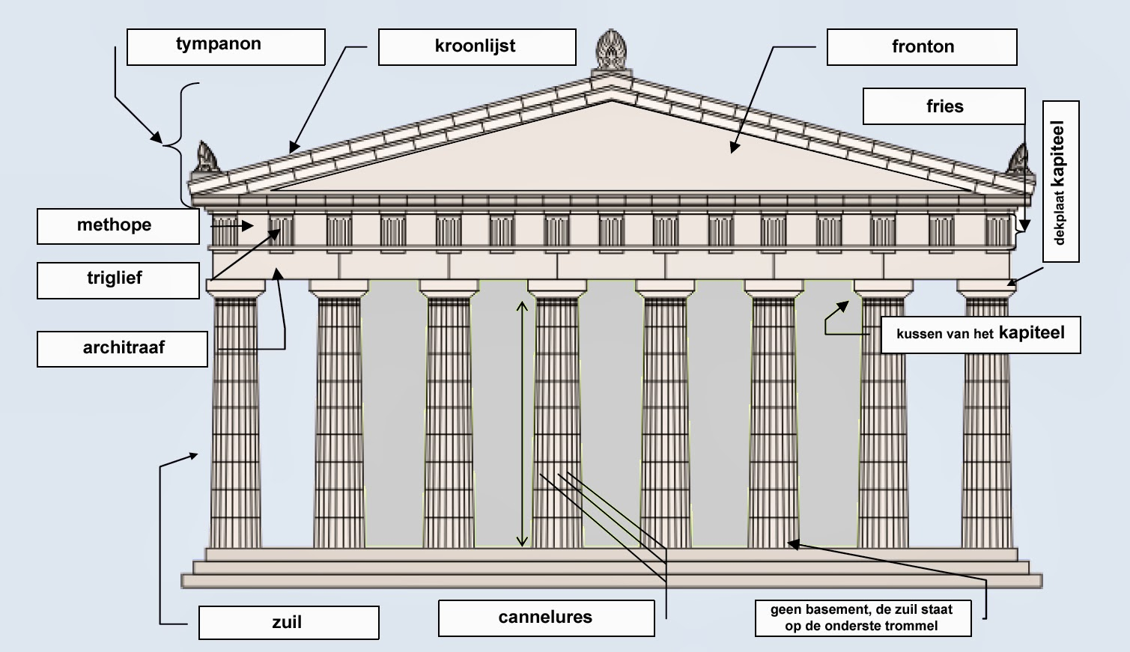

De Grieken ontwikkelden drie zuilvormen:
- De Dorische zuil (zuil met statige vorm en eenvoudig kapiteel)
- De Ionische zuil (zuil met slanke vorm, voetstuk en krulvorming kapiteel)
- De Korintische zuil (zuil met slanke vorm, uitgebreid voetstuk en acanthusbladvorming kapiteel)

De Grieken leerden van de Egyptenaren hoe ze beeldhouwwerk moesten maken. ze maakten reliëfs.
Vanaf de 5e eeuw bestuurden de Grieken het menselijk lichaam de beeldhouwwerken werden nu levensechte volmaakt gevormde lichamen.
de lichamen in deze beelden werden vormgegeven in de contrapost. (houding met 1 gestrekt en 1 gebogen been) dit deden zij om een natuurlijke uitstraling aan stilstaande figuren te geven.

Veel Grieks beeldhouwwerk is verloren gegaan veel is bekend geworden door kopieën die later gemaakt zijn in opdracht van de Romeinen.
Schilders
- Schilders hadden veel aanzien
- Voorstelling uit de Griekse mythologie en het dagelijks leven.
- De werkelijkheid kon goed afgebeeld worden door in perspectief te schilderen. (Dieptewerking)

Nieuwe kunstvorm toneel vanaf 6e eeuw v.C.
- Ieder voorjaar liep het volk van Athene uit voor feesten ter ere van Dionysus ( god van de wijn). Er waren dan vier dagen lang toneelstukken.
- Tragedies (treurspelen, hoofdpersoon wordt getroffen door noodlot) Medea
- Komedies (blijspelen, net zoiets als onze comedyseries van nu)

